 | OT4D - Helpline (info servis) za tehnička pitanja u vezi organskih standarda i sertifikacije
Predstavljanje novog servisa
U okviru projekta Organic Trade for Development (OT4D) koji podržava Državni sekretarijat za ekonomske poslove Švajcarske (SECO), a sprovode IFOAM (međunarodno udruženje organske proizvodnje), Helvetas Intercooperation i FiBL, otvara se onlajn info servis za tehnička pitanja kao pomoć lokalnim kontrolnim organizacijama, kao i lokalnim konsultantima koji se bave standardima kvaliteta i obeležavanja proizvoda. Projekat OT4D podržava razvoj organskih sektora u Albaniji, Srbiji i Ukrajini.
Ovaj novi servis za podršku će pokrivati:
- Opšta pitanja vezana za (nove) EU propise
- Pitanja vezana za obeležavanje/deklaraciju i pakovanje proizvoda
- Pitanja vezana za standarde u oblasti prerade
- Pitanja vezana za probleme sa ostacima
- Pitanja vezana za inpute u organskoj poljoprivredi i preradi

Cilj i troškovi
Ovaj info servis je za početak isključivo namenjen zainteresovanim stranama iz Srbije i Albanije u okviru OT4D projekta, a pristup je omogućen kako za fizička, tako i za pravna lica. Servis će biti besplatno testiran tokom 2022. godine tokom koje će organizacije/lica moći da postave maksimalno 5 pitanja. Ovo se odnosi na pitanja na koja stručnjaci mogu lako da odgovore.
U slučaju da pitanja zahtevaju duže istraživanje (više od 2 sata), stručnjaci će u skladu s tim poslati ponudu sa procenom očekivanog radnog vremena i troškova angažovanja stručnog lica.
Procedura
Zahteve možete poslati u bilo koje vreme na helpline@organictrade4development.org. Koordinator info servisa za tehnička pitanja će zatim podeliti konkretna pitanja s različitim stručnjacima koji će odgovoriti na njih u roku od 3 radna dana. Stručnjaci mogu da odbiju pitanja u slučaju da nisu u poziciji da odgovore na njih. Sva pitanja, odnosno zahtevi moraju se slati putem ovog mejla.
Odbijena pitanja kao i ona koja zahtevaju više vremena i uključuju troškove za korisnika, neće se računati u 5 maksimalnih zahteva za 2022. godinu.
Na osnovu iskustva tokom 2022. godine, 'Smernice za info servis' će biti redefinisane za 2023. i nadalje. Time će se verovatno smanjiti podrška OT4D-a, a servis za tehnička pitanja će biti samo delimično subvencionisan.

O stručnjacima info servisa

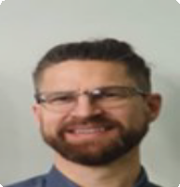 | Tom Nizet je ekspert za organske standarde i sertifikaciju. Dugi niz godina je radio za belgijsko sertifikaciono telo Certisys pre nego što je započeo svoju karijeru kao trener i konsultant za organske standarde i pitanja sertifikacije u Authent-u 2021.  Tom će odgovarati na sledeća pitanja:  - Opšta pitanja vezana za (nove) EU propise  - Pitanja vezana za obeležavanje/deklaraciju i pakovanje proizvoda  - Pitanja vezana za probleme sa ostacima
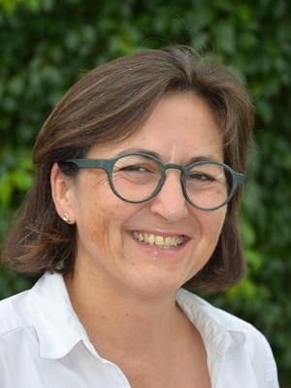 | Ursula Kretschmar-Rueger je FiBL stručnjak za hranu i preradu hrane. Radila je dugi niz godina u industriji organske hrane pre nego se vratila u FiBL gde vodi nacionalne i međunarodne projekte o kvalitetu, sigurnosti i preradi hrane i analizi ostataka.  Ursula će odgovarati na sledeća pitanja:  - Pitanja vezana za obeležavanje/deklaraciju i pakovanje proizvoda  - Pitanja u vezi organskih standarda prerade
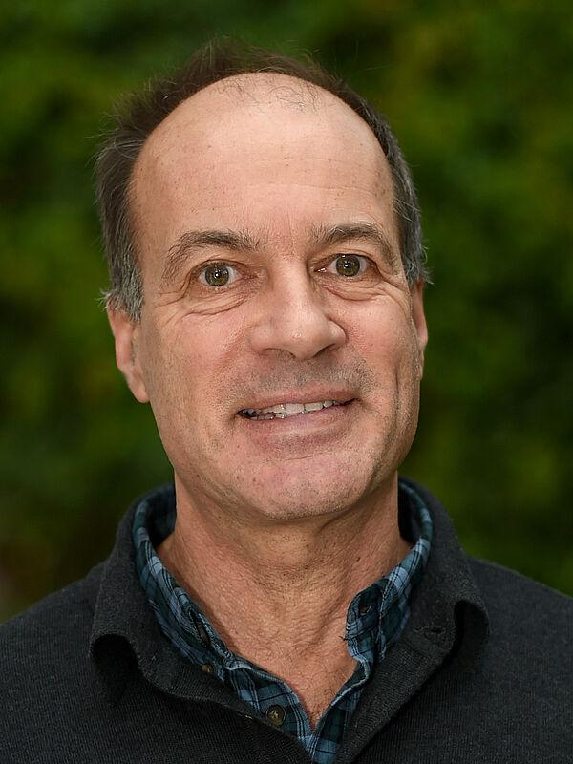 | Bernhard Speiser je veliki stručnjak za analizu ostataka u kontekstu organske proizvodnje i procene organskih inputa.  Bernard će odgovarati na sledeća pitanja:  - Pitanja vezana za probleme sa ostacima  - Pitanja vezana za inpute

